Melding om fisket uke 50/2022
Rapporten skrevet mandag 19.12.2022 av Amalie Oda Harland, Willy Godtliebsen og Audun Reiertsen.

Alle kvanta i rapporten er oppgitt i tonn rundvekt, hvis ikke annet er presisert, og verdi i 1.000 kroner, evt. millioner kroner.

Generelt
Omsetningsdata i denne rapporten skriver seg først og fremst fra uke 50 i 2022, dvs. 12.-18. desember 2022.

Omsetningen i uke 50 domineres av fryst råstoff og leveranser fra den havgående flåten som har vært økende i desember. Trålerne står for det meste av disse landingene, og torsk i hovedsak fisket ved Bjørnøya er suverent størst i kvantum og verdi. Fisket ble værhindret mot slutten av uka med polart lavtrykk som hadde sitt nedslagsfelt i midt-Troms, men til tross for det holdt også landingene av ferskt råstoff seg godt. Der dominerer torsk og sei med omtrent like store kvanta, men der torskeverdien var dobbelt så høy som verdien av seileveransene.

Råfisklagets omsetning i uke 50 er på 287 millioner kroner (foreløpig tall), opp fra 180 millioner kroner uka før. I tallet for uke 50 inngår 15 millioner kroner etter utenlandske leveranser. Omsetningen for norske båter stod dermed for 272 millioner kroner, fordelt med 79 millioner kroner på fersk og 193 millioner kroner på fryst råstoff.

Tilsvarende for uke 50 i fjor var omsetninga 350 millioner kroner, av det var 30 millioner kroner etter landinger fra utenlandske båter. Omsetningen for norske båter på 320 millioner kroner var fordelt med 68 på fersk og 251 på fryst råstoff.

Totalomsetningen hittil i år sammenlignet med tilsvarende periode i fjor framgår av tabell 1. Den økte omsetningen for norske båter er på 3,4 milliarder kroner, fordelt med pluss på 2,5 på fersk- og 0,9 på frystomsetningen. Frystomsetningen pr uke 50 i år er på 6.528 millioner kroner, mens ferskomsetningen er oppe i 8.368 millioner kroner. Omsetningen av fryst torsk pr uke 50 i år er på 3.111 millioner kroner mot 2.562 millioner kroner til samme tid i fjor, av redusert kvantum til 97.209 mot fjorårets 112.960 tonn. Også når det gjelder omsetningen av fersklevert råstoff, er torskekvantumet redusert, men likevel er det torsken som drar mest opp i verdi pga. økte priser. Kvantum fersk torsk omsatt så langt er 210.153 tonn, mot 217.735 tonn til samme tid i fjor, mens verdien er opp fra 3.574 til 5.141 millioner kroner.
Tabell 1: Totalomsetning fordelt på norske og utenlandske leveranser
 | Millioner kroner
 | Pr uke 50/2022 | Pr uke 50/2021
Norske fartøy  Utenlandske fartøy | 14.907  1.993 | 11.502  1.621
Totalsum | 16.900 | 13.123

Råfisklagets omsetning for norske båter i uke 50 i år fremgår av tabell 2, med fordeling på fersk/fryst råstoff, og pr fiskeslag. Foreløpige tall for fryst råstoff i perioden viser 193 millioner kroner, som er opp fra 121 millioner kroner uka før. Nær 4.000 tonn fryst torsk var størst i verdi med 127 millioner kroner, fulgt av 1.590 tonn sei/27 millioner kroner, 730 tonn reke/18 millioner kroner og 670 tonn hyse/15 millioner kroner.

Når det gjelder landinger av fryst råstoff i uke 50 som bare delvis er omsatt, har vi følgende tall: Landingene utgjorde totalt 6.440 tonn, ned fra 6.960 tonn uka før. I de 6.440 tonnene landet i uke 50 inngår 3.670 tonn torsk, 1.350 tonn sei, 660 tonn hyse, 240 tonn snabeluer og 200 tonn blåkveite. Det var leveranser fra 12 trålere med totalt 5.700 tonn, av det 3.270 tonn torsk, 1.100 tonn sei og 620 tonn hyse som hovedfangst. I tillegg leverte 2 autolinebåter totalt 410 tonn, i hovedsak 330 tonn torsk, 2 snurrevadbåter leverte totalt 230 tonn, av det 180 tonn sei og 50 tonn torsk, og en garnfangst med 60 tonn sei og 20 tonn torsk.

Omsetningen av ferskt råstoff i uke 50 utgjorde 79 millioner kroner, opp fra 71 millioner kroner uka før. Torsk, sei og kveite var størst i verdi med 9-35 millioner kroner på hver, og for øvrig slik det framgår av tabell 2. Bak de 3 kom kongekrabben med ukeomsetning på 7 millioner kroner.

Omsetningen av fersk torsk utgjorde 1.320 tonn til verdi 35 millioner kroner, opp fra 1.080 tonn og 27 millioner kroner uken før. Line/autoline stod for 600 tonn, 360 tonn på garn, 230 tonn på snurrevad og 120 tonn var tatt på trål. Det var reduksjon for garn, ellers økte leveranser for øvrige redskaper fra uka før. 520 tonn av linetorsken var levert i Øst-Finnmark. 200 av de 360 tonnene garntorsk var levert i Vest-Finnmark, og 120 tonn i Troms. Av de 230 tonnene fra snurrevad var 180 tonn levert i Vest-Finnmark. Tråltorsken var levert i Øst-Finnmark. Av totalt 1.320 tonn fersk torsk omsatt i uke 50 var 680 tonn levert i Øst-Finnmark, 440 tonn i Vest-Finnmark, 130 tonn i Troms og 40 tonn i Vesterålen.

Tabell 2. Omsetning for norske båter i uke 50/2022, fordelt pr fersk/fryst og pr fiskeslag
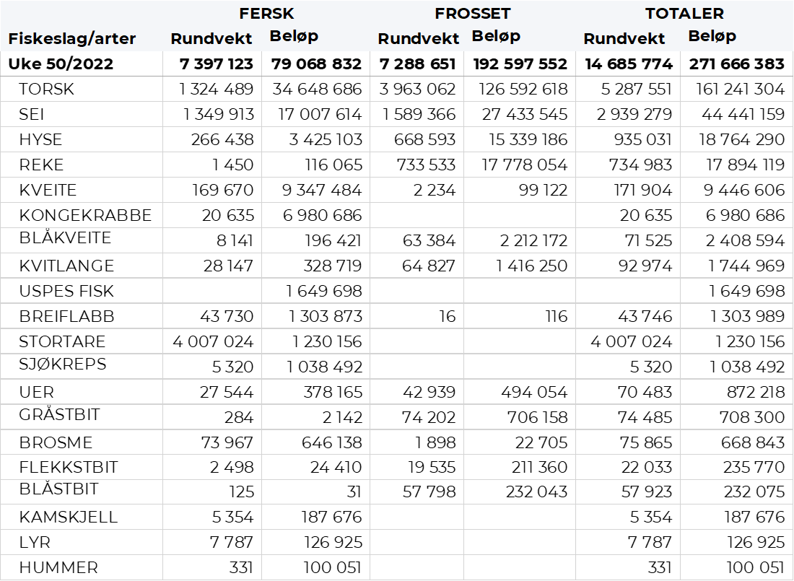
Omsetningen av fersk sei i uke 50 utgjorde 1.350 tonn til verdi 17 millioner kroner. En økning fra 1.273 tonn/ 16,1 millioner kroner uken før. Vesterålen er største sone med 584 tonn, hvorav snurrevad stod for 355 tonn og garn 225 tonn. Deretter følger Vest-Finnmark med 383 tonn, hvorav 207 fra snurrevad og 172 tonn fra garn. I Troms er det levert 219 tonn, hvorav 133 tonn på garn og 82 tonn fra snurrevad. Deretter følger Øst-Finnmark med 71 tonn, hvorav 54 tonn kom fra snurrevad. I Lofoten/Salten er det levert 54 tonn, hvorav 24 tonn kom fra juksa. Kvanta under 15 tonn i resterende soner.

Kvantumet fersklevert hyse i uke 50 var 266 tonn til verdi 3,4 millioner kroner. Ned fra 275 tonn/ 3,5 millioner kroner uken før. Størst aktivitet i Øst-Finnmark med 113 tonn hvorav line/autoline stod for den største delen av kvantumet med 97 tonn av totalen. Deretter følger Vest-Finnmark med 65 tonn, hvorav 47 tonn kom fra snurrevad. Vesterålen følger deretter med 46 tonn, hvorav 39 tonn kom fra line/autoline. I Lofoten/Salten er det levert 25 tonn, hvorav 20 tonn kom fra line/autoline. Kvanta under 3 tonn i resterende soner.

I løpet av uke 50 ble det omsatt 20 tonn kongekrabbe til verdi 6,98 millioner kroner. En nedgang fra 26 tonn/ 9 millioner kroner uken før. Av totalkvantumet i uke 50 ble 18 tonn tatt i det regulerte fisket av 78 fartøy, og 2,4 tonn ble tatt i det uregulerte fisket av 73 fartøy. Gjennomsnittsprisen for A-kvalitets hannkrabbe fra det regulerte fisket var 374 kr/kg, en nedgang fra 387 kr/Kg uken før, som også var ned fra 406 kr/kg i uke 48. Fordelt per fangstfelt for all fangst av kongekrabbe er fordelingen følgende: 5 tonn i Laksefjorden, 4 tonn i havområdet mellom Berlevåg og Båtsfjord, kvanta under 3 tonn i resterende fangstfelt.

Fangsten av fersk kveite i uke 50 utgjorde 170 tonn til en verdi av 9,3 millioner kroner. En økning fra 129 tonn/ 7,1 millioner kroner uken før, men ikke helt opp i årets rekordomsetning på 179 tonn/ 10,2 millioner kroner. Jfr. § 39 i høstingsforskriften er fredningstiden for kveite gjeldende f.o.m. 20. Desember og varer t.o.m. 31. Mars. Dermed er omsatt kvantum i uke 50 det siste vi ser i denne størrelsesordenen i 2022. Fangsten i uke 50 er levert av 443 fartøy. Fordelt per sone er det levert mest i Vest-Finnmark med 56 tonn, hvorav 33 tonn levert i Øksfjorden. Tett bak følger Lofoten/Salten med 50 tonn av totalen, i Troms er det levert 35 tonn og 10 tonn er levert på Helgeland. Kvanta under 6 tonn i resterende soner. Av de 170 tonnene omsatt i uke 50 var 141 tonn tatt på garn.

I løpet av uke 50 ble det levert 44 tonn fersk breiflabb til en verdi av 1,3 millioner kroner. Ned fra 49 tonn/ 1,4 millioner kroner. Det meste denne uken er levert i Lofoten/Salten som står for 15 tonn, deretter følger Vesterålen med 6 tonn, Helgeland med 6 tonn, kvanta under 5 tonn i resterende soner.

Øst-Finnmark
Fra omsetninga fra perioden i uke 50 i 2022 har vi følgende oversikt:
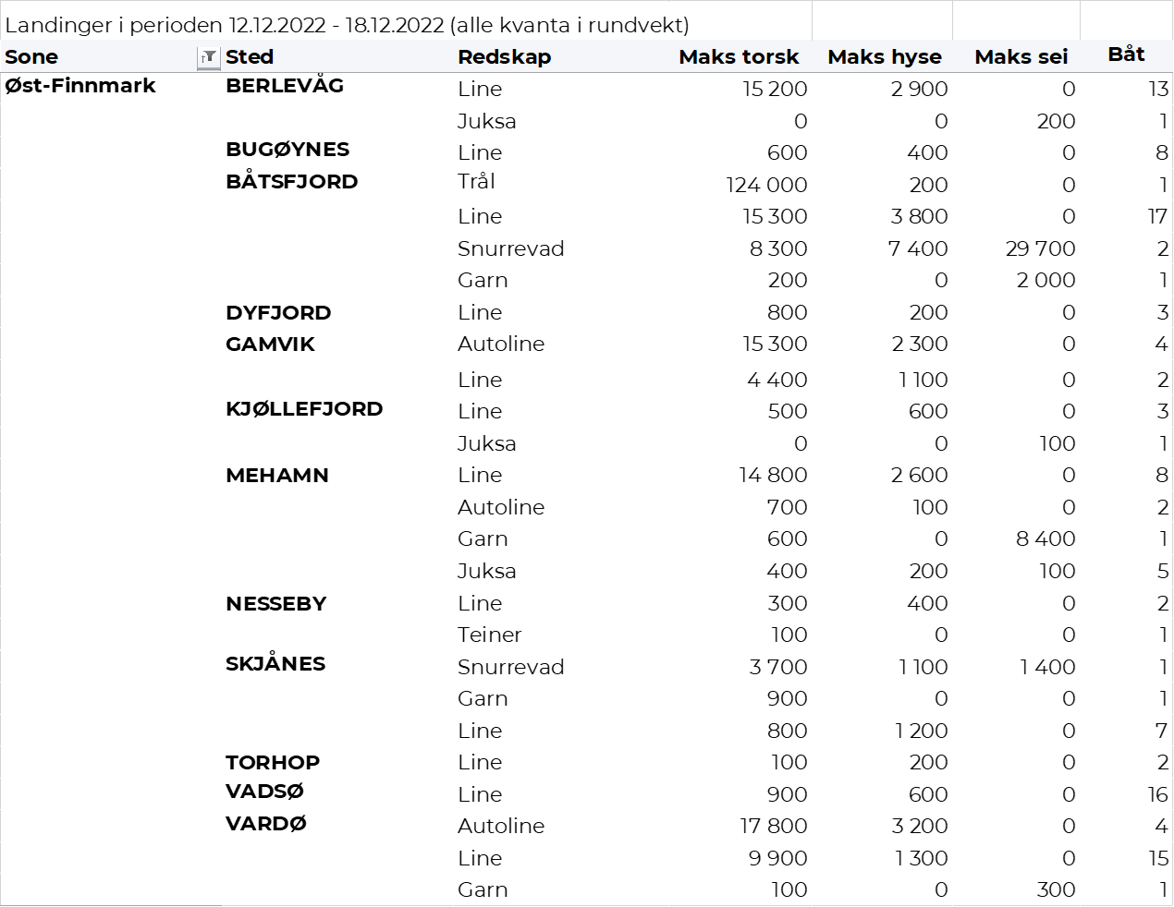
Vest-Finnmark
Fra omsetninga fra perioden i uke 50 i 2022 har vi følgende oversikt:
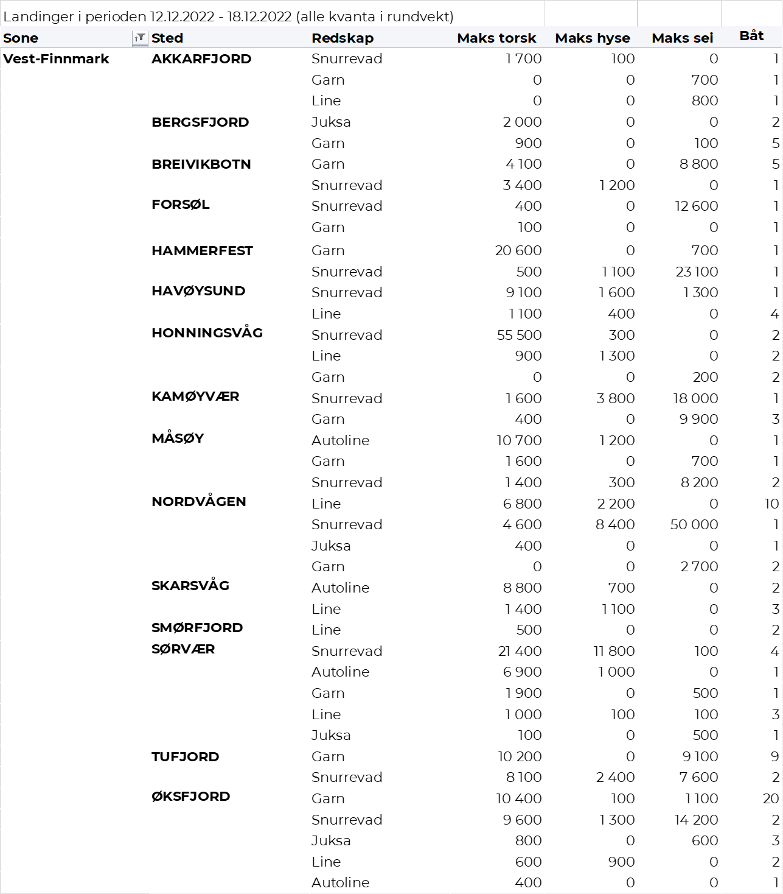
Troms
Fra omsetninga fra perioden i uke 50 i 2022 har vi følgende oversikt:
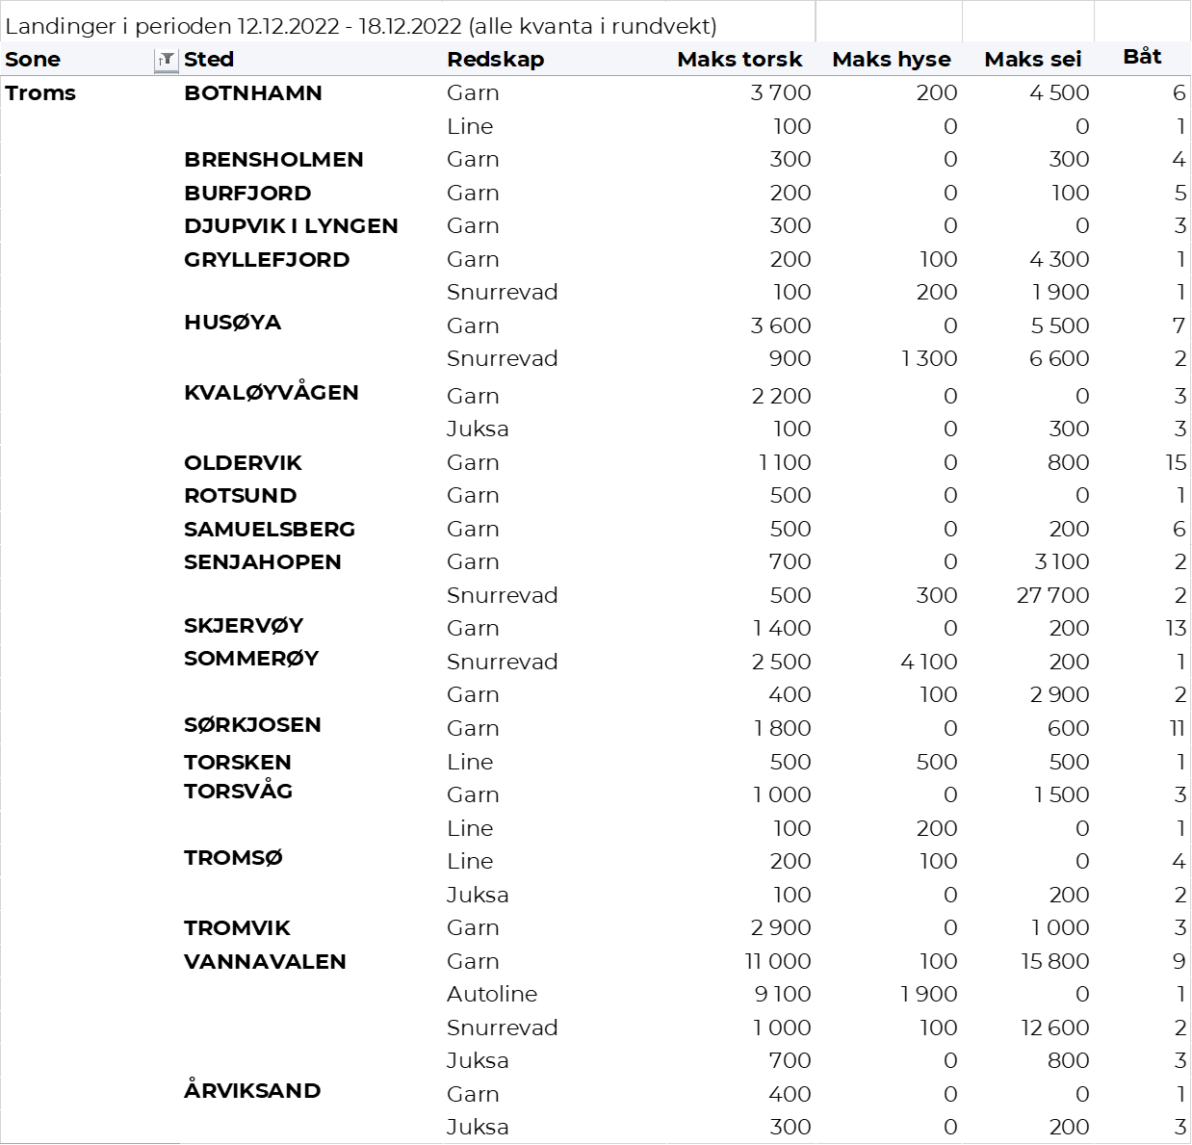
Vesterålen
Fra omsetninga fra perioden i uke 50 i 2022 har vi følgende oversikt:
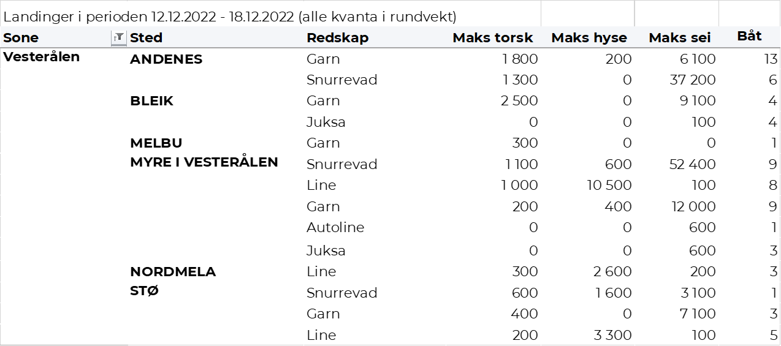
Lofoten/Salten
Fra omsetninga fra perioden i uke 50 i 2022 har vi følgende oversikt:
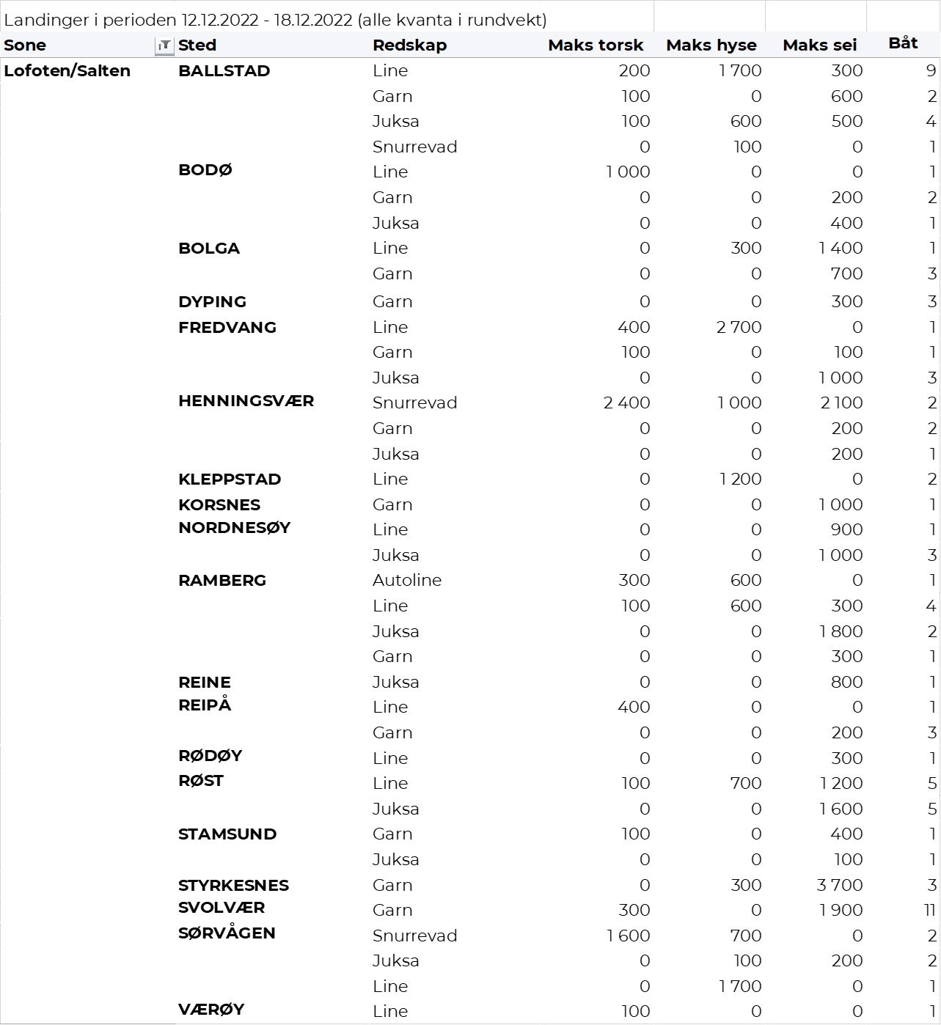
Helgeland-Nordmøre
Fra omsetninga fra perioden i uke 50 i 2022 har vi følgende oversikt:
